合肥市轨道交通集团有限公司运营分公司2020届校园招聘公告（转发）
根据合肥市轨道交通建设及运营需要，现合肥市轨道交通集团有限公司运营分公司公开招聘2020届轨道交通类院校相关专业全日制大专及以上学历应届毕业生450人。
具体事项公告如下：
一、企业简介
合肥市轨道交通集团有限公司成立于2009年6月，公司属国有独资公司，注册资本53.59亿元，公司主要从事城市轨道交通建设、运营及沿线相关资源开发。合肥市轨道交通集团有限公司运营分公司成立于2015年8月，主要负责合肥轨道交通运营管理、检修维保等工作。
根据合肥市轨道交通线网规划，总体规划建设轨道交通线路15条，共522公里。其中，合肥市轨道交通1号线已于2016年12月开通运营，2号线于2017年12月开通运营，3号线计划于2019年底开通运营，4号线、5号线正在建设当中。
二、招聘专业、人数及要求
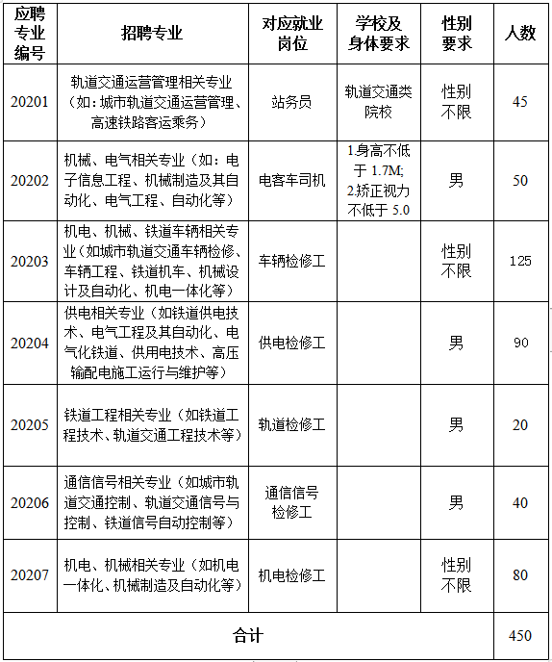
三、招聘对象
2020届全日制大专、本科及以上学历毕业生。
四、应聘条件
- 2020届全日制大专及全日制本科毕业生，轨道交通类院校优先；
2.遵纪守法，品行端正，无违法违纪行为记录；
3.学习成绩优良，于2020年7月底前取得相应专业全日制大专或全日制本科毕业证（本科毕业生应同时获得学位证）；
4.综合素质较好，具有较强的学习创新能力、逻辑思维能力、组织沟通能力、责任感和团队协作精神；
5.身体健康，无传染性疾病；双眼辨色正常，无色弱色盲；
6.具有本专业实践经验、具备地铁相应特种作业证，文艺、体育特长者优先；
7.能够适应招聘岗位的工作要求，服从岗位安排和调整；
8.出现以下情况的不予正式录用：
（1）在学校期间违反国家法律、法规或严重违反校纪（受到学校警告以上处分）的；
（2）毕业无法取得毕业证、学位证的；
（3）体检不合格，色盲色弱者，不能满足岗位要求的；
五、发展及薪酬待遇
公司为应届生提供广阔的发展空间和具有竞争力的薪酬和完善的福利待遇。
六、招聘流程
（一）报名
1.报名时间：2019年11月8日至2019年11月30日。
2.报名方式:下载填写《合肥市轨道交通集团有限公司运营分公司2020届校园招聘报名登记表》（见附件1）、《2020届校招应聘人员简明信息表》（见附件2），并将附件1、附件2打包后作为附件发送至邮箱：hfmetroyunying@163.com。邮件标题及报名表文件名称为：应聘专业编号-学校-所学专业-姓名。
3.填写说明：附件2中应聘专业编码为20201-20207，应聘岗位为上表中“对应就业岗位”列。
4.请勿重复投递简历，若简历内容需修改，请将重新投递邮件标题改为：更改–应聘专业编号-学校-所学专业-姓名。
5.出现以下情况的，视为无效简历：
（1）未按要求发送附件的；
（2）未按要求命名文件或邮件标题的；
（3）未在报名时间内投递的；
（4）附件1与附件2所填信息不一致的；
（5）附件1或附件2信息不完善的。
（二）资格审核
按照招聘要求进行资格审核，审核通过者进入考核环节。资格审查贯穿招聘工作全过程，凡发现应聘人员与公告岗位要求条件不符或弄虚作假的，取消应聘及录用资格。
（三）面试选拔
预计于2019年12月中旬对通过资格审核人员将开展面试（笔试）、心理测评，进行综合考核选拔。具体时间、地点另行通知。
（四）体检
通过面试入围人员，须提供三甲医院相应体检报告。体检参照国家公务员招录的有关标准和要求进行。
（五）签订协议
根据考核选拔及体检结果，择优确定录用名单，并签订就业协议。
七、其他说明
（一）每人只允许报一个岗位；
（二）应聘者须在招聘期间保持本人手机及个人邮箱畅通，以免招聘相关信息无法通知。凡因通讯不畅导致无法联络本人的，或所发送邮件未及时获知的，均视为本人自动放弃。
咨询电话：0551-62079023（工作日：9:00-12:00 13:00-17:00）。
合肥市轨道交通集团有限公司运营分公司
2019年11月8日

